- (13) Zadani su AVL stablo i lista s preskakanjem (skip-lista), prethodno napunjeni ne nužno jednakim elementima. Napisati pseudokod programa koji će izvršiti usklađivanje sadržaja tih dviju struktura tako da se elementi stabla kojih nema u listi prepišu u listu i obratno.
Sve funkcije za pretraživanje i ubacivanje elemenata u zadane strukture treba napisati izdvojeno i pozivati iz glavnog programa kao pomoćne procedure. Stablo i listu definiraju niže navedene strukture (klase) i njih se može koristiti kao već postojeće, dakle nije ih potrebno ponovno pisati.
class SkipList
{
public static readonly int MAX_HEIGHT = 6; //najveća visina
public static readonly float p = 0.5f; //vjerojatnost
public static readonly int MIN_LEVEL = 1; //najmanja visina

public SkipNode header; //glava liste
public int ListLevel; //stupanj liste
private int RandomLevel(){…} //stupanj novog čvora
…
}

class SkipNode
{
public int key; //podatak (nevažno)
public SkipNode [] next;
public int NodeLevel; //stupanj čvora

public SkipNode(int key,int level){…} //konstruktor
…
}

class AVLTree
{
public AVLNode korijen;

private AVLNode ubaci(int val){…}
//ubaci vraća NULL ako vrijednost već postoji ili novostvoreni čvor
//dodan u stablo bez uravnotežavanja
private void rotiraj(AVLNode cvor1, AVLNode cvor 2){…} // funkcija rotiraj rotira cvor2 oko cvora1, bez osvježavanja
//faktora ravnoteže
…
}

class AVLNode
{
public int val; //podatak (nevažno)
public AVLNode lijevo,desno; //djeca
public AVLNode roditelj;
public short FR; //neobavezno
public int lv,dv; //lijeva i desna visina
…
}

Rješenje:

Glavni program

AVLTree stablo;
SkipList lista;
//inicijalizacija i punjenje struktura
…
stablo.Sinkr_stablo_u_SL(stablo.korijen,lista);
lista.Sinkr_SL_u_stablo(stablo);
…

Uz definirane sljedeće metode

U AVLTree

Sinkr_stablo_u_SL(AVLNode cvor, SkipList lista){
if (cvor==NULL) return;
Sinkr_stablo_u_SL(cvor.lijevo, lista);
lista.dodaj(cvor.val);
Sinkr_stablo_u_SL(cvor.desno, lista);
}

dodaj(int vrijednost){

//ubacivanje u stablo i vracanje stvorenog cvora prije uravnotežavanja
// NULL ako već postoji vrijednost
cvor=ubaci(vrijednost);
if cvor==NULL return;

while apsolutna vrijednost od cvor.FR!=2 and cvor.FR!=0 and cvor!= korijen{
x=cvor.roditelj;
if x.lijevo==cvor {
x.FR--; //osvježavanje faktora ravnoteže
x.lv++;
}
else {
x.FR++; //osvježavanje faktora ravnoteže
x.dv++;
}
cvor=cvor.roditelj;
}

if apsolutna vrijednost od cvor.FV!=2 return;

P=cvor;
R=NULL;

if P.FR==2{
Q=P.desno;
if Q.FR==-1 {
R=Q.lijevo;
rotiraj(Q, R); //R oko Q
rotiraj (P, R); //R oko P
}
else {
rotiraj(P, Q); //Q oko P
}
}
else if P.FR==-2{
Q=P.lijevo;
If Q.FR==1 {
R=Q.desno;
rotiraj(Q, R); //R oko Q
rotiraj (P, R); //R oko P
}
else {
rotiraj(P,Q); //Q oko P
}
}

//paziti na redoslijed poziva osvježavanja visina jer
//postoji zavisnost, provjera za R jer se ne koristi u dva slučaja
osvjeziVisinu(P);
osvjeziVisinu(Q);
if(R!=NULL) osvjeziVisinu(R);

}

osvjeziVisinu(cvor){

if(cvor.desno.lv>cvor.desno.dv)
cvor.dv=cvor.desno.lv+1;
else
cvor.dv=cvor.desno.dv+1;

if(cvor.lijevo.lv>cvor.lijevo.dv)
cvor.lv=cvor.lijevo.lv+1;
else
cvor.lv=cvor.lijevo.dv+1;

cvor.FR=cvor.dv - cvor.lv;
}

U SkipList

Sinkr_SL_u_stablo(AVLTree stablo){
x=this.header.next[SkipList.MIN_LEVEL];
while(x!= NULL){
stablo.dodaj(x.key);
x=x.next[SkipList.MIN_LEVEL]; //kretanje po donjoj razini
}
}

dodaj(int key){
update[MaxLevel] = {NULL}; //prethodnici
//pretraživanje prilagođeno dodavanju i brisanju čvorova
x = list.header ;
for all levels i from ListLevel to MinLevel
{ while (x.next[i].key < key and x.next[i] != NULL)
x = x.next[i];
update[i] = x ;

}
if x.next[MinLevel] == NULL
or x.next[MinLevel].key != key {
//ako je uvjet ispunjen, takvog nema – dodati novog

//dodavanje novog čvora
level= new node level (call RandomLevel)
if level > ListLevel
for all new levels i above ListLevel
update[i] = list.header;
ListLevel = level;
x = new SkipNode(key, level);
for all levels i from MinLevel to level{
x.next[i] = update[i].next[i];
update[i].next[i] = x;
}
}
}

- (3) Recimo da se ispituje pokretljivost (broj posjeta nekom gradu/općini u kojem ne boravi trajno) građana Sinja tijekom jedne godine unutar RH. Također, pretpostavimo sljedeće:
broj građana neće se mijenjati tijekom pokusa
neće posjetiti neko mjesto više od 255 puta
svaki će u prosjeku posjetiti neki grad 7 puta(napomena s ispita: 7 različitih gradova)
grad Sinj ima 25000 stanovnika
svaki čvor strukture Sparse Table treba 200 byte memorije.
VI. RH ima 556 gradova(napomena s ispita: 556 bez Sinja)
  - (1;-0,5) Ako je jedini kriterij vrednovanja te dvije mogućnosti potrebna memorija, je li pod navedenim pretpostavkama rezultate pokusa uputnije pohraniti u strukturu Sparse Table ili dvodimenzionalnu tablicu?

S=25000
PG=7
G=556
m_{ST}=200B

Za polje u običnoj tablici potreban je 1byte.
m_{T}=1B

sparse
S*PG* m_{ST}=25000*7*200= 35 000 000B

obična tablica
S*G* m_{T}=25000*556*1= 13 900 000B

Dakle, bolja je obična tablica…

  - (0,5) Kolika bi bila popunjenost (postotna) memorije zauzete tablicom, a kolika one zauzete strukturom Sparse Table?

µ_{ST}=100%
µ_{T}=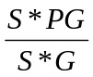=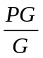=7/5560.013=1.3%

  - (1,5) Skicirati strukturu Sparse Table koja bi odgovarala zadanom problemu.

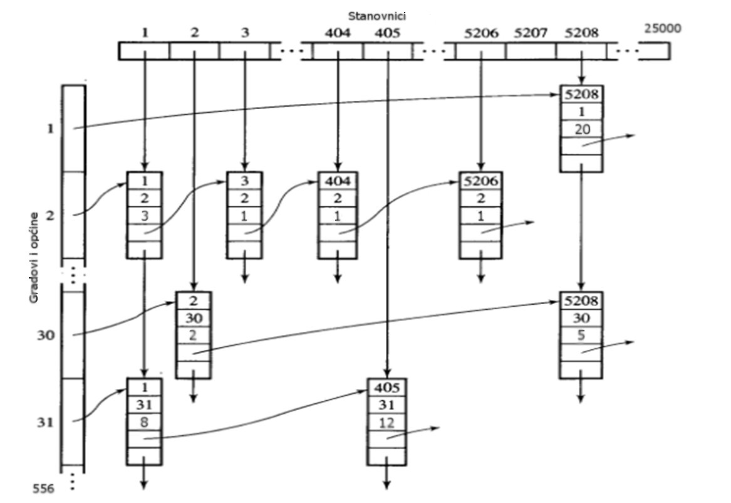

(čvor je u ovoj skici sljedeće strukture
stanovnik
grad
broj posjeta
pok.na sljed.grad
pok.na sljed. stanovnika

)

- (2) Skicirajte strukturu Trie koja sadrži riječi: APPEAL, APPEAR, APPLE, APPLETT i APPLY.

Pojavljuju se slova A, P, E, L, R, T, Y

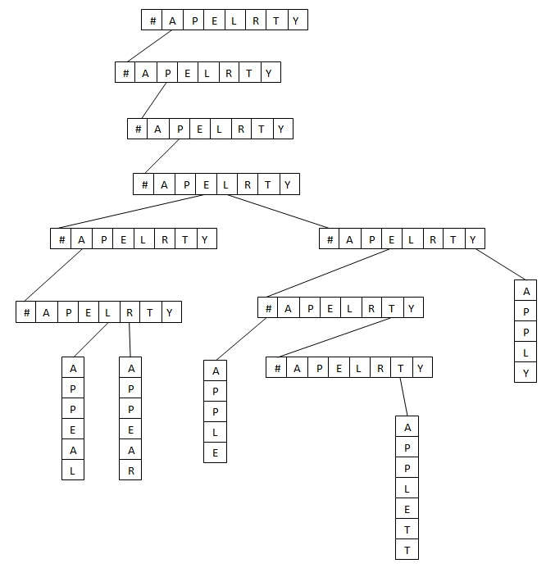

- (1;-0.5)Čvor B-stabla m-tog reda ima
- m ključeva i m-1 pokazivača
- m-1 ključeva i m pokazivača
- m+1 ključeva i m pokazivača
- m ključeva i m+1 pokazivača
- m ključeva i m pokazivača

- (1)Nacrtati proizvoljno crveno-crno (RB) stablo (dovoljno je desetak čvorova, ali ne manje od šest) i njemu ekvivalentno B-stablo. Crni čvorovi u RB stablu neka budu okrugli, a crveni kvadratični.

13

17
8

1
11
15
25

6
27
22
NIL
NIL
NIL
NIL
NIL

NIL
NIL
NIL
NIL

Ekvivalentno B-stablo (drukčiji načini označavanja crvenog i crnog dolaze u obzir, poput kvadratića i krugova, čak niti ne treba označavati)
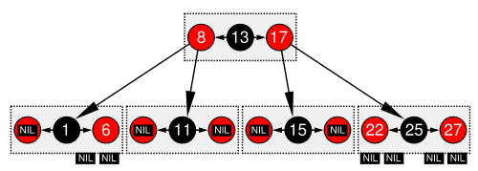

(valjano je i rješenje bez ucrtanih NIL-ova)

